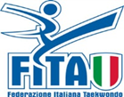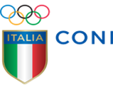

**COMITATO REGIONALE CAMPANIA**

Via A. Longo ,46/e – Palazzo CONI 80127 Napoli

Napoli, 10/05/2022

CORSO PER ASPIRANTI UFFICIALI DI GARA

Con il presente si comunica che il corso del 21 maggio c.a., non si terrà, per motivi organizzativi, la data del prossimo corso è da definire.

La segreteria

ANNA D’ANGELO